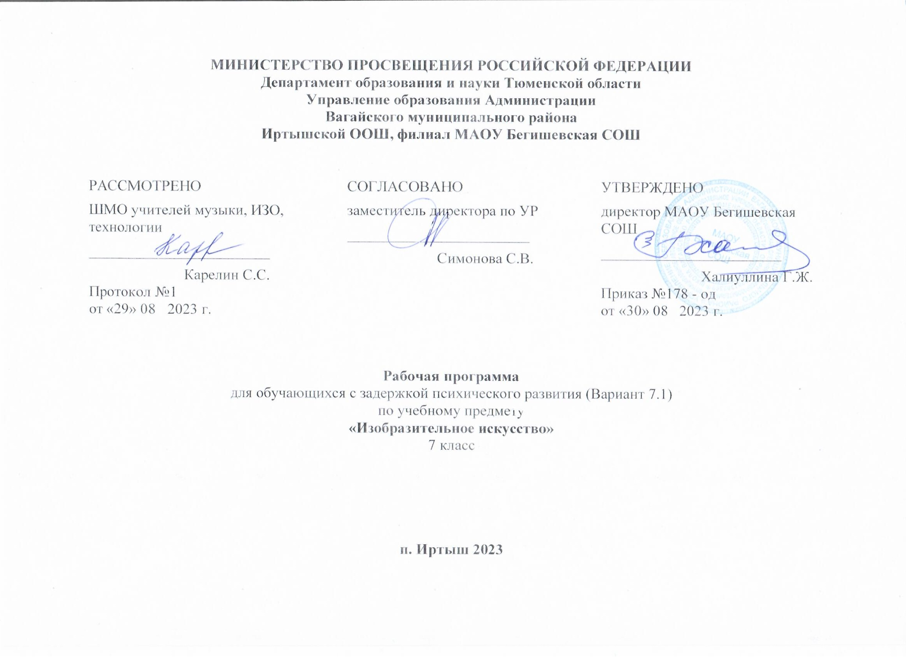

Планируемые результаты освоения учебного предмета «Изобразительное искусство»
В результате освоения курса изобразительное искусство 7 класса учащиеся должны овладеть следующими знаниями, умениями, навыками.

В соответствии с требованиями к результатам освоения основной образовательной программы общего образования Федерального государственного образовательного стандарта, обучение на занятиях по изобразительному искусству направлено на достижение учащимися личностных, метапредметных и предметных результатов.

Личностные результаты отражаются в индивидуальных качественных свойствах учащихся, которые они должны приобрести в процессе освоения учебного предмета «Изобразительное искусство»:
- воспитание российской гражданской идентичности: патриотизма, любви и уважения к Отечеству, чувства гордости за свою Родину, прошлое и настоящее многонационального народа России; осознание своей этнической принадлежности, знание культуры своего народа, своего края, основ культурного наследия народов России и человечества; усвоение гуманистических, традиционных ценностей многонационального российского общества;
- формирование ответственного отношения к учению, готовности и способности обучающихся к саморазвитию и самообразованию на основе мотивации к обучению и познанию;
- формирование целостного мировоззрения, учитывающего культурное, языковое, духовное многообразие современного мира;
- формирование осознанного, уважительного и доброжелательного отношения к другому человеку, его мнению, мировоззрению, культуре; готовности и способности вести диалог с другими людьми и достигать в нем взаимопонимания;
- развитие морального сознания и компетентности в решении моральных проблем на основе личностного выбора, формирование нравственных чувств и нравственного поведения, осознанного и ответственного отношения к собственным поступкам;
- формирование коммуникативной компетентности в общении и сотрудничестве со сверстниками, взрослыми в процессе образовательной, творческой деятельности;
- осознание значения семьи в жизни человека и общества, принятие ценности семейной жизни, уважительное и заботливое отношение к членам своей семьи;
- развитие эстетического сознания через освоение художественного наследия народов России и мира, творческой деятельности эстетического характера.

Метапредметные результаты характеризуют уровень сформированности универсальных способностей учащихся, проявляющихся в познавательной и практической творческой деятельности:
- умение самостоятельно определять цели своего обучения, ставить и формулировать для себя новые задачи в учёбе и познавательной деятельности, развивать мотивы и интересы своей познавательной деятельности;
- умение самостоятельно планировать пути достижения целей, в том числе альтернативные, осознанно выбирать наиболее эффективные способы решения учебных и познавательных задач;
- умение соотносить свои действия с планируемыми результатами, осуществлять контроль своей деятельности в процессе достижения результата, определять способы действий в рамках предложенных условий и требований, корректировать свои действия в соответствии с изменяющейся ситуацией;
- умение оценивать правильность выполнения учебной задачи, собственные возможности ее решения;
- владение основами самоконтроля, самооценки, принятия решений и осуществления осознанного выбора в учебной и познавательной деятельности;
- умение организовывать учебное сотрудничество и совместную деятельность с учителем и сверстниками; работать индивидуально и в группе: находить общее решение и разрешать конфликты на основе согласования позиций и учета интересов; формулировать, аргументировать и отстаивать свое мнение.

Предметные результаты характеризуют опыт учащихся в художественно-творческой деятельности, который приобретается и закрепляется в процессе освоения учебного предмета:
- формирование основ художественной культуры обучающихся как части их общей духовной культуры, как особого способа познания жизни и средства организации общения; развитие эстетического, эмоционально-ценностного видения окружающего мира; развитие наблюдательности, способности к сопереживанию, зрительной памяти, ассоциативного мышления, художественного вкуса и творческого воображения;
- развитие визуально-пространственного мышления как формы эмоционально-ценностного освоения мира, самовыражения и ориентации в художественном и нравственном пространстве культуры;
- освоение художественной культуры во всем многообразии ее видов, жанров и стилей как материального выражения духовных ценностей, воплощенных в пространственных формах (фольклорное художественное творчество разных народов, классические произведения отечественного и зарубежного искусства, искусство современности);
- воспитание уважения к истории культуры своего Отечества, выраженной в архитектуре, изобразительном искусстве, в национальных образах предметно-материальной и пространственной среды, в понимании красоты человека;
- приобретение опыта создания художественного образа в разных видах и жанрах визуально-пространственных искусств: изобразительных (живопись, графика, скульптура), декоративно-прикладных, в архитектуре и дизайне; приобретение опыта работы над визуальным образом в синтетических искусствах (театр и кино);
- приобретение опыта работы различными художественными материалами и в разных техниках в различных видах визуально-пространственных искусств, в специфических формах художественной деятельности, в том числе базирующихся на ИКТ (цифровая фотография, видеозапись, компьютерная графика, мультипликация и анимация);
- развитие потребности в общении с произведениями изобразительного искусства, освоение практических умений и навыков восприятия, интерпретации и оценки произведений искусства; формирование активного отношения к традициям художественной культуры как смысловой, эстетической и личностно-значимой ценности;
- осознание значения искусства и творчества в личной и культурной самоидентификации личности;
- развитие индивидуальных творческих способностей обучающихся, формирование устойчивого интереса к творческой деятельности.

Содержание учебного предмета по изобразительному искусству в 7 классе.

Виды изобразительного искусства и основы образного - 17 часов

«Виды изобразительного искусства. Живопись». Рисование на тему «Осенний лес». «Виды изобразительного искусства. Скульптура». «Виды изобразительного искусства. Архитектура». «Виды изобразительного искусства. Графика». Выполнение эскизов элементов оформления книги – рисование заставок, буквиц, концовок. Тематическое рисование. Выполнение на основе наблюдений зарисовок зимнего леса. Рисование на тему «Новогодний праздник». Рисование с натуры предмета комбинированной формы (настольная лампа). Рисование с натуры предметов комбинированной формы (ваза). Самостоятельное составление узора для вазы. Самостоятельное составление узора для вазы. «Виды изобразительного искусства. Декоративно-прикладное творчество». (Городецкая роспись). Рисование с натуры предметов комбинированной формы (чайник). «Виды изобразительного искусства. Декоративно-прикладное творчество». (Хохломская роспись). Рисование с натуры предметов комбинированной формы (Роспись разделочной доски). Беседа об изобразительном искусстве с показом репродукций картин о великой Отечественной войне. Разработка плаката в Дню Победы с кратким текстом-лозунгом.

Учебно-тематическое планирование.

7 класс.
п/п | Наименование разделов и тем | Количество часов
Виды изобразительного искусства и основы образного - 17 часов
1 | «Виды изобразительного искусства. Живопись» | 1
2 | Рисование на тему «Осенний лес» | 1
3 | «Виды изобразительного искусства. Скульптура» | 1
4 | «Виды изобразительного искусства. Архитектура» | 1
5 | «Виды изобразительного искусства. Графика» | 1
6 | Выполнение эскизов элементов оформления книги – рисование заставок, буквиц, концовок | 1
7 | Тематическое рисование. Выполнение на основе наблюдений зарисовок зимнего леса | 1
8 | Рисование на тему «Новогодний праздник» | 1
9 | Рисование с натуры предмета комбинированной формы (настольная лампа) | 1
10 | Рисование с натуры предметов комбинированной формы (ваза) | 1
11 | Самостоятельное составление узора для вазы | 1
12 | «Виды изобразительного искусства. Декоративно-прикладное творчество». (Городецкая роспись) | 1
13 | Рисование с натуры предметов комбинированной формы (чайник) | 1
14 | «Виды изобразительного искусства. Декоративно-прикладное творчество». (Хохломская роспись) | 1
15 | Рисование с натуры предметов комбинированной формы (Роспись разделочной доски) | 1
16 | Беседа об изобразительном искусстве с показом репродукций картин о великой Отечественной войне | 1
17 | Разработка плаката в Дню Победы с кратким текстом-лозунгом | 1
Итого : 17 уроков

